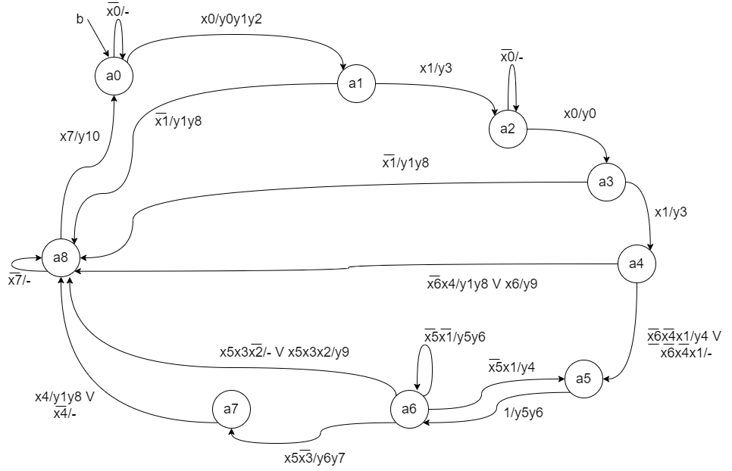

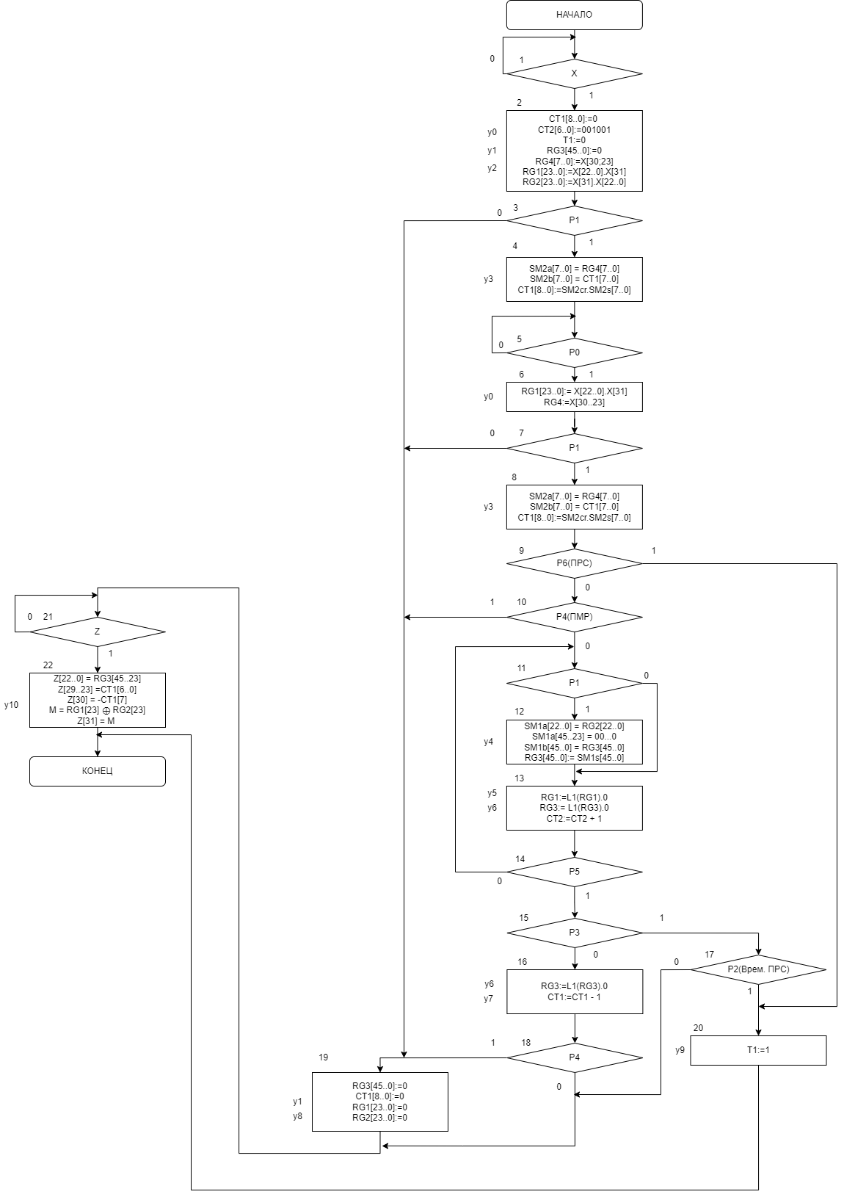

**Разметка граф схемы:**

Таблица МК: Список входных сигналов для УА:

|  |  |
| --- | --- |
| МК | Совокупность МО |
| Y0 | y0 y1 y2 |
| Y1 | y3 |
| Y2 | y0 |
| Y3 | y4 |
| Y4 | y5 y6 |
| Y5 | y6 y7 |
| Y6 | y10 |
| Y7 | y9 |
| Y8 | y1 y8 |

|  |  |
| --- | --- |
| Входной сигнал УА | ЛУ ОА  (осведомительные сигналы) |
| X0 | X |
| X1 | P1 |
| X2 | P2 |
| X3 | P3 |
| X4 | P4 |
| X5 | P5 |
| X6 | P6 |
| X7 | **Z** |

